Congreso "¡Resiste! Violencias, resistencias y espiritualidades"

Concilium y la teología del Siglo XXI en México
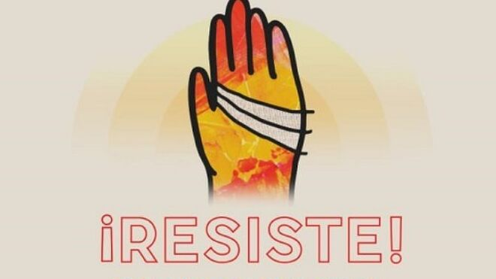
Concilium y la teología del Siglo XXI en México

En este congreso se abordarán los escenarios contemporáneos de las violencias, centrando su mirada en las resistencias sociales y espirituales

Desde Editorial Verbo Divino queremos recordar el enorme valor de la revista Concilium para enriquecer un debate teológico actual que contribuya a la construcción común de una sociedad más justa en la línea de los valores del Evangelio
15.05.2019 | Verbo Divino
Los próximos días 28, 29 y 30 de mayo tendrá lugar en la México el congreso “¡Resiste! Violencias, resistencias y espiritualidades” que organizan conjuntamente la Revista Internacional de Teología Concilium y la Universidad Iberoamericana Ciudad de México.
Concilium, editada para todo el ámbito hispanohablante por Editorial Verbo Divino, es una revista dedicada a la teología que busca el diálogo del cristianismo con la sociedad moderna; así, en este congreso se abordarán los escenarios contemporáneos de las violencias, centrando su mirada en las resistencias sociales y espirituales.
El entorno sociopolítico mexicano supone un marco ideal para analizar y plantear salidas a los grandes problemas que aquejan la humanidad: los altos índices de violencia, muerte, deterioro ambiental, pobreza, desempleo, etc.
El objetivo de este congreso internacional es promover, desde el pensamiento crítico y la reflexión, la aportación de la teología a la resolución profunda de esos problemas tan arraigados en el sistema neoliberal.

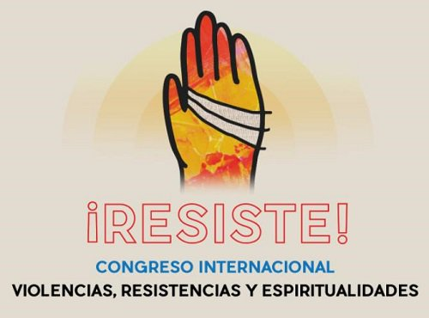

Los próximos días 28, 29 y 30 de mayo tendrá lugar en México un congreso sobre "Violencias, resistencias y espiritualidades" que organizan la Revista Internacional de Teología Concilium y el Departamento de Ciencias Religiosas de la IBERO de México. http://www.verbodivino.es/noticia/498/concilium-y-la-teologia-del-siglo-xxi-en-mexico …

Información y privacidad de Twitter Ads

La agenda del congreso tal como informa desde la IBERO se estructura de la siguiente manera:
1. El 28 de mayo se abordará el tema de las violencias. Se contará con mesas sobre economía extractivista, estado patriarcal y auge de la extrema derecha.
2. El 29 de mayo el tema serán "las resistencias", el modo en que las personas se organizan en los barrios, las comunidades indígenas o rurales o la universidad para enfrentar las violencias que se mantienen en la vida diaria.
3. El 30 de mayo será el día dedicado a debatir y compartir saberes y experiencias sobre espiritualidades (en plural), que ayuden a las personas y colectividades que sufren la violencia, las desigualdades y la injusticia a mantenerse vivas y con esperanza.
Desde Editorial Verbo Divino queremos recordar el enorme valor de la revista Concilium para enriquecer un debate teológico actual que contribuya a la construcción común de una sociedad más justa en la línea de los valores del Evangelio.

